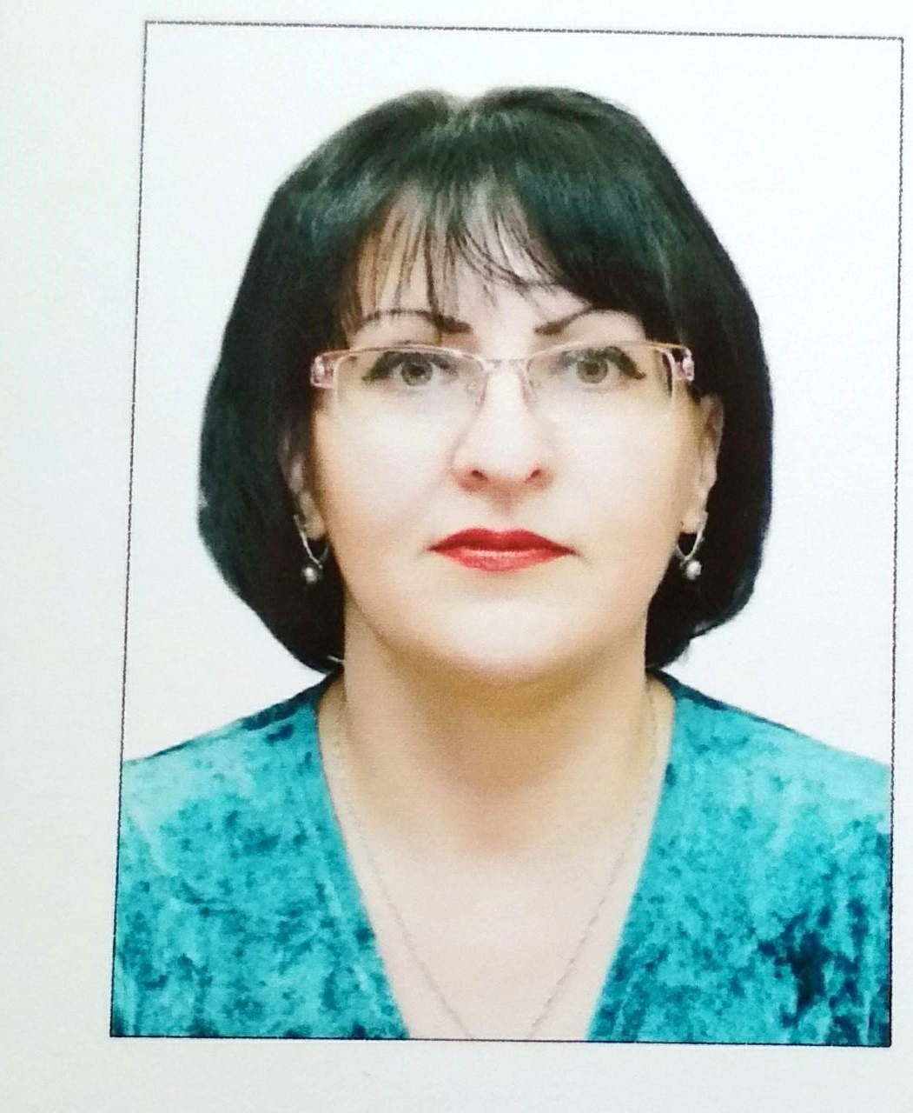 Педагог-организатор I квалификационной

категории, педагог дополнительного

образования I квалификационной категории

МБУДО «ЦВР «Пашинский» Гуляшова Ольга

Анатольевна.

Реализация проекта по патриотическому воспитанию «Народный калейдоскоп»

Интерес и внимание к народному искусству в последнее время в нашей стране растет. Все чаще говорят о необходимости приобщения детей к истокам русской культуры, о возрождении народных праздников с их традициями.

К народным традициям относятся праздники, обряды, обычаи, игры. В качестве основных средств воспитания, народная педагогика использует все компоненты народной культуры: фольклор, песни, сказки, пословицы, поговорки. Именно они раскрывают содержание воспитания и обучения детей, основные нравственные правила и идеалы, понимание добра и зла, нормы общения и человеческих отношений; отражают мировоззрение человека через мифологию, религию, предания и поверья; описывают историю народа в виде летописей и устного творчества.

Народная культура – одно из средств нравственного, познавательного и эстетического развития детей.

Приобщая детей к народному творчеству, мы тем самым приобщаем их к истории русского народа, к нравственным общечеловеческим ценностям, которых не хватает в наше время.

Чтобы сохранить в наших детях человечность, заложить нравственные основы, которые сделают их более устойчивее к нежелательным влияниям, учить их правилам общения, умению жить среди людей, мною был создан проект по патриотическому воспитанию «Народный калейдоскоп». Данный проект рассчитан на детей 7-10 лет.

**Целью проекта является** создание условий для приобщения школьников к истокам русской народной культуры путём знакомства с народными праздниками, освоение детьми фольклорного наследия русского народа, как самобытной, целостной системы гармоничного и творческого развития личности.

**Задачи:**

1. способствовать формированию у детей устойчивого интереса к народному творчеству, желанию знакомиться с разнообразными жанрами фольклора.
2. активизировать представления детей о народных праздниках, обычаях и традициях русского народа.
3. содействовать развитию воображения, творческих и актерских способностей.
4. способствовать воспитанию эмоционально-образного отношения к народной культуре, художественный вкус, нравственные и эстетические чувства: любовь к Родине, уважение к традициям и духовным ценностям своего народа.
5. вовлечь родителей в совместную деятельность.
6. развивать коллективные, групповые, индивидуальные формы внеурочной деятельности.

В ходе реализации проекта мною были организованы и проведены следующие мероприятия: развлекательно-игровые программы «Капустные посиделки», «В гостях у Домового», «В гостях у Домового», «Старорусский бой», «Делу время, потехе час», познавательно-игровая программа «Коляда-моляда, прикатила молода!», народное гуляние «Масленица хороша, широка её душа!».

В рамках проекта в каникулярное время мною организованы и проведены для детей профильные дни: «Город мастеров», «Путешествие во времени» на площадке центра внешкольной работы «Пашинский».

Проведение профильных дней способствуют расширению кругозора детей, обогащению их духовно-нравственной культуры путём вовлечения их в активную творческую деятельность.

Интересная форма проведения профильного дня, соединившая в себе различные виды творческой деятельности детей: музыкальная, устное творчество, танцевальная, декоративно-прикладная, формирует интерес к собственной культуре.

По истечению срока реализации проекта «Народный калейдоскоп» у детей наблюдаются следующие результаты:

- формируется устойчивый интерес к народному творчеству,

- присутствует желание знакомиться с разнообразными жанрами фольклора,

- формируется эмоционально - осознанное отношение к народному творчеству, традициям и праздникам,

- формируются коммуникативные способности.

Фольклор, включая все его виды, обладает большими возможностями. Он несёт в себе огромный духовный заряд, эстетический и нравственный идеал, веру в торжество прекрасного, в победу добра и справедливости, приобщает детей к духовной культуре, традициям и истории своего народа.

